DAX25-18【書籍】60分でわかる！ディープラーニング最前線

1. Chapter1　今から追いつく！ ディープラーニングの基本
   1. 001 ディープラ一二ングとは何か
      1. Subtopic  
         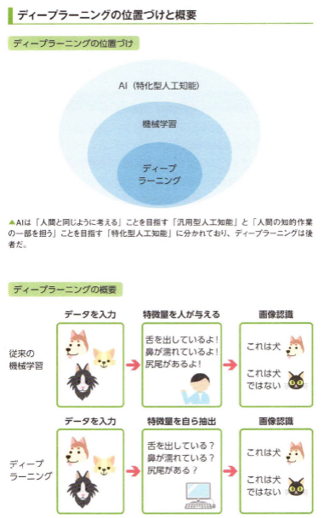
   2. 002 ディープラーニングでできること
      1. Subtopic  
         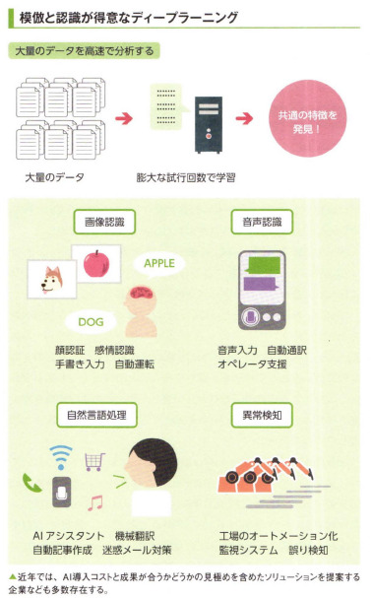
   3. 003 「AlphaGo」の、 早すぎた勝利と敗北
      1. Subtopic  
         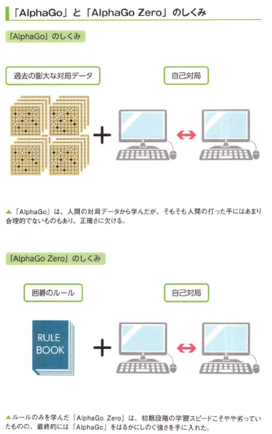
   4. 004 第3次Alブームは、 ここが違う！
      1. Subtopic  
         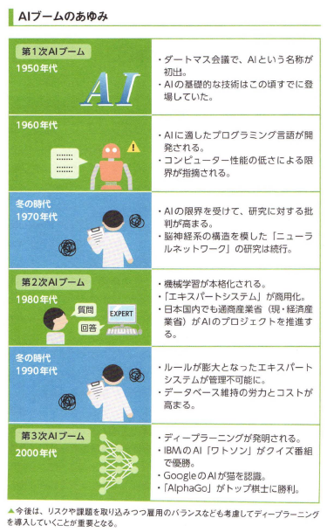
   5. 005 ネイティブ並みの発音を手にしたAlアシスタント「Siri」
      1. Subtopic  
         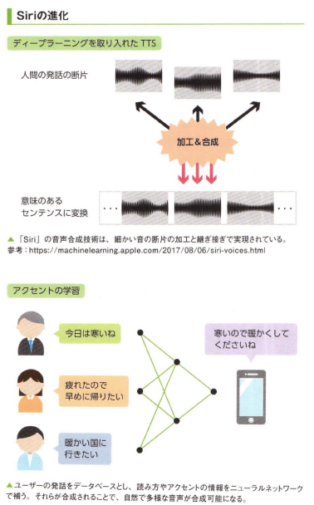
   6. 006 Google翻訳が自然な翻訳文を学ぶまで
      1. Subtopic  
         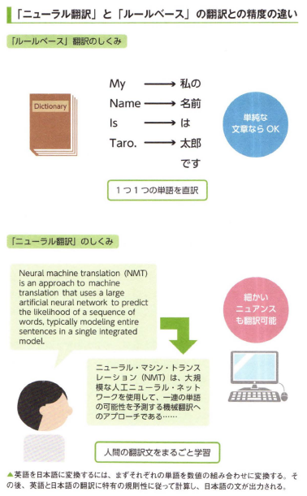
   7. 007 ちょっとした返信はAlにおまかせ！
      1. Subtopic  
         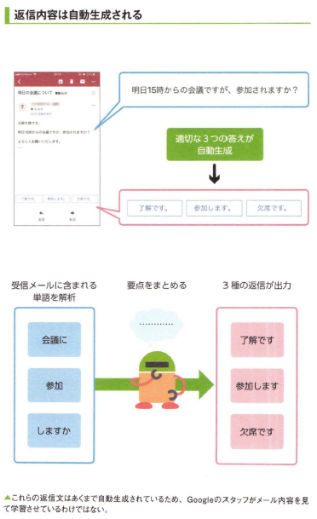
   8. 008 女子高生Al 「りんな」の可能性
      1. Subtopic  
         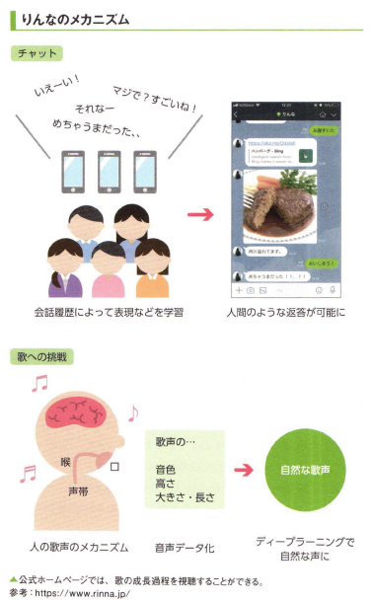
   9. 009 自動運転はここまできた
      1. Subtopic  
         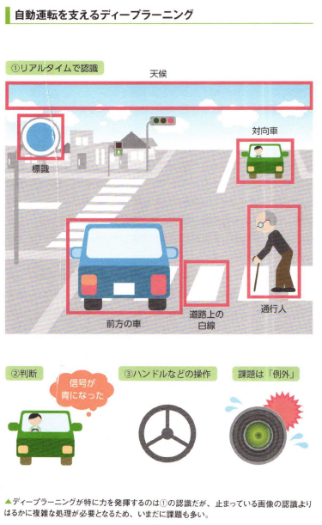
   10. Column 「強いAI」と「弱いAI」
       1. Subtopic  
          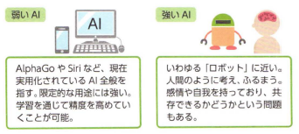
2. Chapter2 そうだったのか！ ディープラーニンクのしくみ
   1. 010 機械はどうやって学習しているのか
      1. Subtopic  
         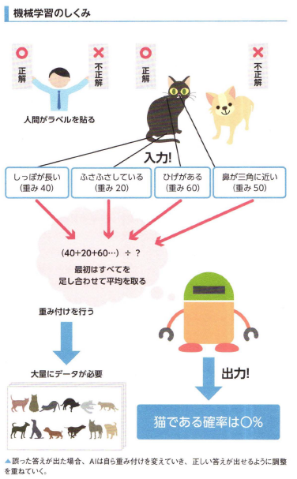
   2. 011 ディープラ一二ングと機械学習の違い
      1. Subtopic  
         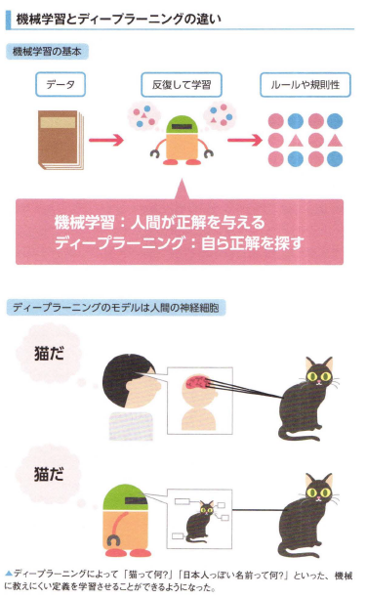
   3. 012 「教師あり学習J と「教師なし学習」
      1. Subtopic  
         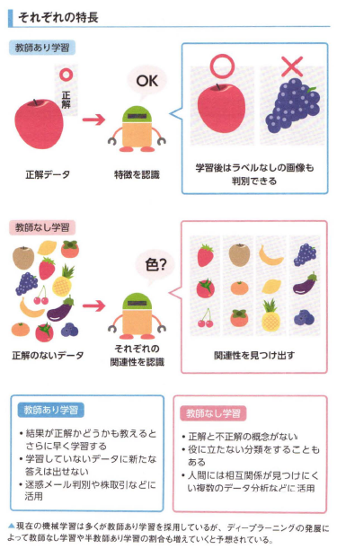
   4. 013 脳の働きを模倣する「ニューラルネットワーク」
      1. Subtopic  
         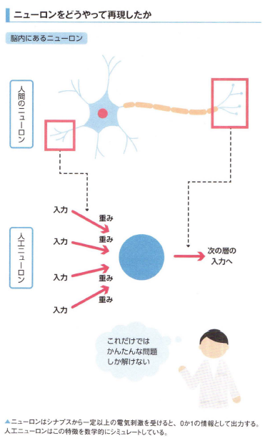
   5. 014 そもそも何が「ディープ」なの？
      1. Subtopic  
         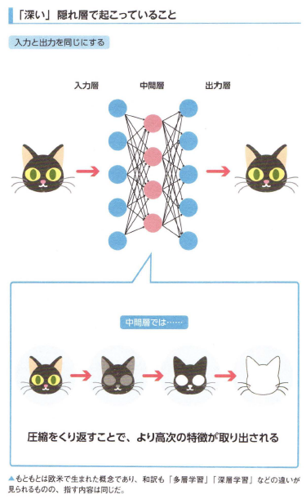
   6. 015 ディープラ一二ングで使われている数学知識
      1. Subtopic  
         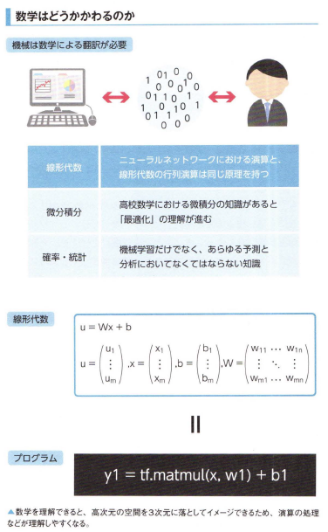
   7. 016 学習不足と過学習
      1. Subtopic  
         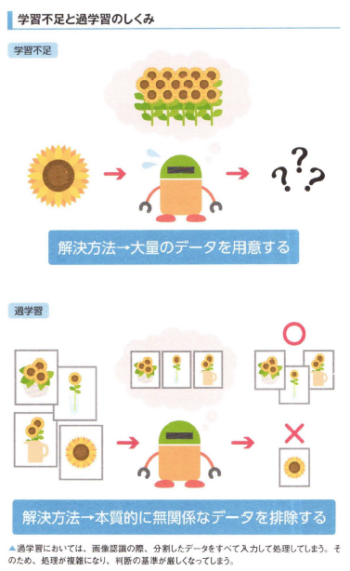
   8. 017 畳み込みニューラルネットワーク（CNN）とは
      1. Subtopic  
         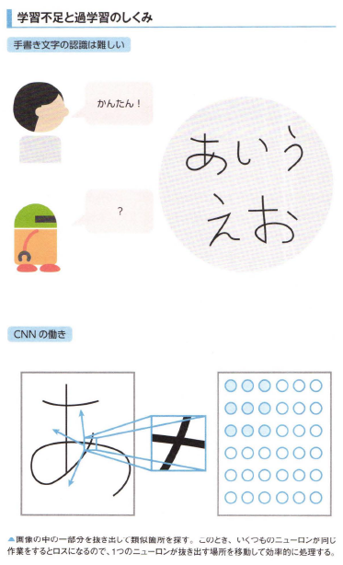
   9. 018 大量のデータをただ入力するだけでは逆効果？
      1. Subtopic  
         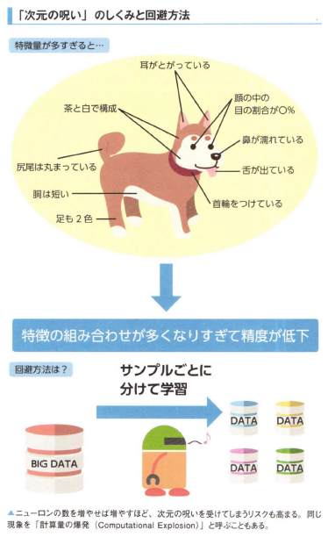
   10. 019 画像認識精度の大飛躍
       1. Subtopic  
          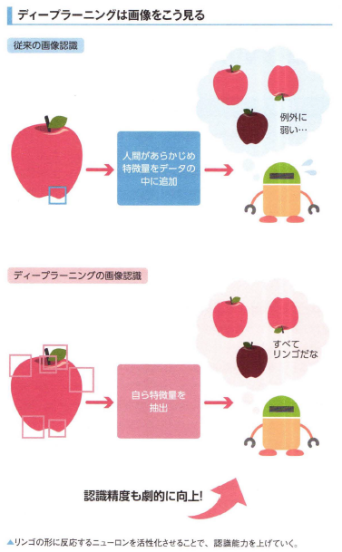
   11. 020 「画像を見るJ だけでなく「画像を作り出す」ディープラーニング
       1. Subtopic  
          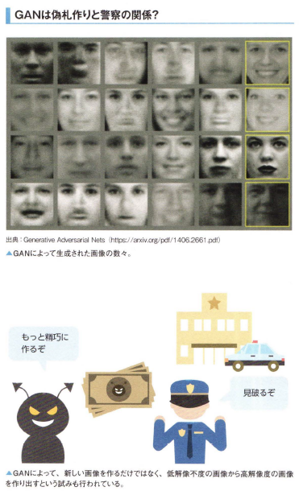
   12. 021 リアルな「声」 を求めて
       1. Subtopic  
          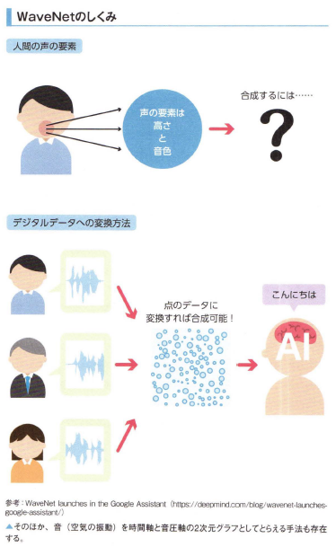
   13. 022 ビッグデータは欠かせない
       1. Subtopic  
          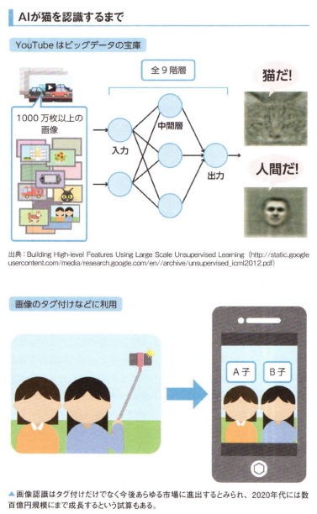
   14. 023 ビッグデータを100%生かす「マイニング」
       1. Subtopic  
          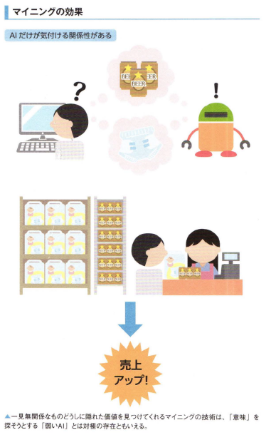
   15. 024 ディープラーニングの得意分野と不得意分野
       1. Subtopic  
          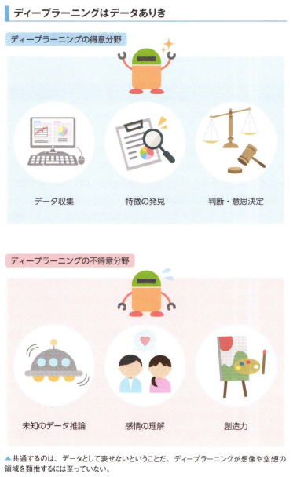
   16. 025 クラウド利用でもっと身近に
       1. Subtopic  
          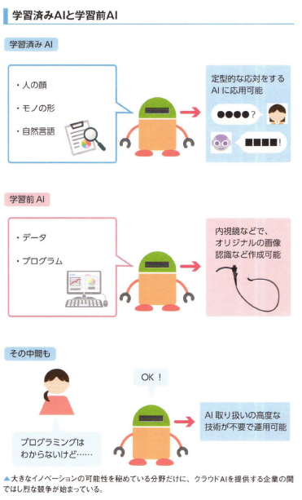
   17. 026 ディープラーニングとハードウェア
       1. Subtopic  
          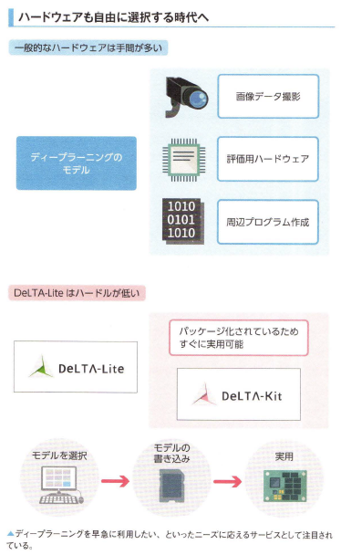
   18. 027 自前で、 ディープラーニングを行うには？
       1. Subtopic  
          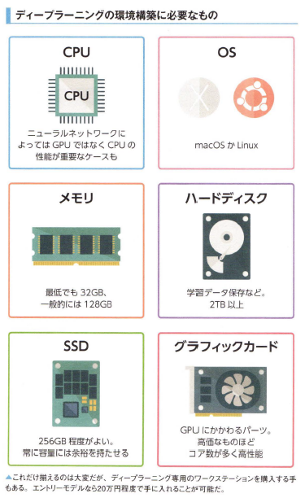
   19. 028 GPUの性能が、 ディープラーニングを左右する
       1. Subtopic  
          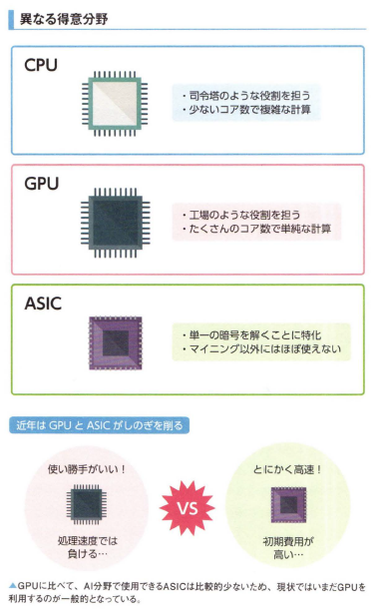
   20. 029 Googleが開発したGPU「TPU」とは
       1. Subtopic  
          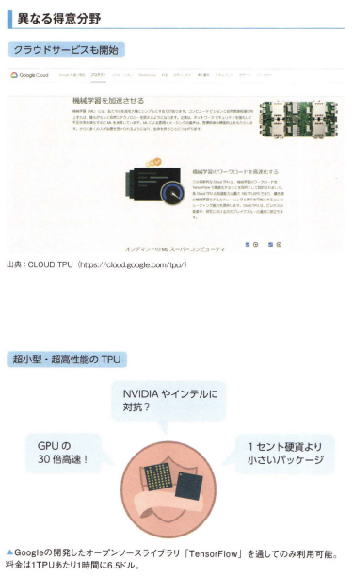
   21. Column ディープラーニングは「黒魔術」？
       1. Subtopic  
          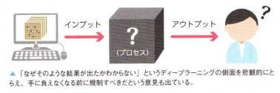
3. Chapter3 これで、 わかった！ ディープラーニンク開発の第一歩
   1. 030 ディープラーニング導入の手順
      1. Subtopic  
         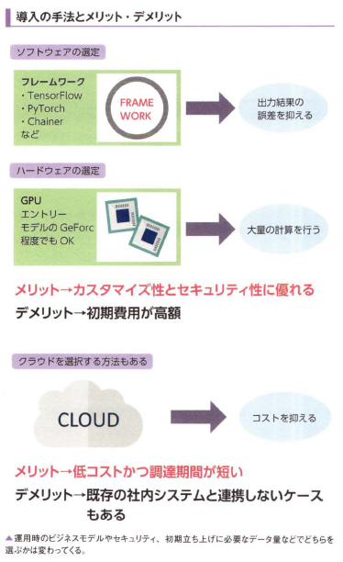
   2. 031 導入後の手法
      1. Subtopic  
         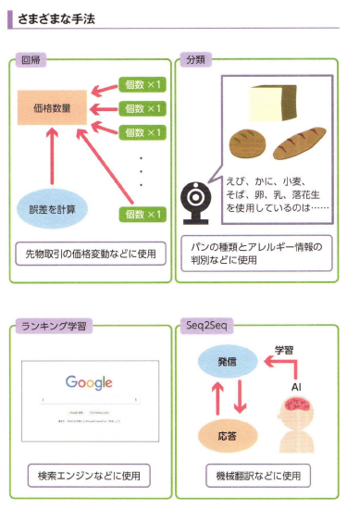
   3. 032 ビッグデータが集められなかったら……
      1. Subtopic  
         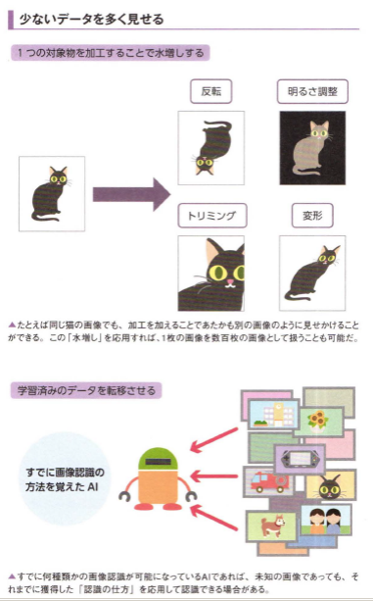
   4. 033 開発に必要な人材とは
      1. エンジニア、 ジェネラリスト、 データサイエンティスト
         1. 現在、 とくにスタートアップ系の企業において、 デイープラーニングの知見を持つ人材の育成が急がれています。
         2. とはいえ、 単に理論を理解しているというだけでは、 ビジネスに応用はできません。 そこで活躍が期待されるのが「ジェネラリスト」です。
         3. ジェネラリストとは、 経営層、 開発に携わるエンジニアなどの相互理解を深め、 うまくつなげる役割を果たすとともに、 基礎的な理解者としてデータ活用を支援する人材です。
         4. 「一般社団法人H本デイープラーニング協会(JDLA)」では、 そのような人材を育成すべく、 毎年、 検定を実施しています。 ジェネラリストとしての知見を問う「G検定」と、 エンジニアが対象の「E資格」です。
         5. 「G検定」の試験では人工知能の定義や最新動向、 デイープラーニングの概要や手法、 どう産業に応用するのかなどが出題されます。 一方の「E資格」においてはデイープラーニングの理論や実装能力が問われます。
         6. そのほか、 近年大きな注nを集める職業として「データサイエンティスト」があります。 データサイエンティストとは、 ピッグデータからピジネスに活用できそうな知見を見出し、 事業や経営の課題を解決する人材です。
         7. 「データサイエンティスト協会」では、 そんなデータサイエンティストを育成すべく、 カリキュラムの作成や勉強会を実施しています。 それぞれの人材に適切なトレーニングが提供されることで、 デイープラーニングによる産業競争）］の向上が目指されています。
      2. Subtopic  
         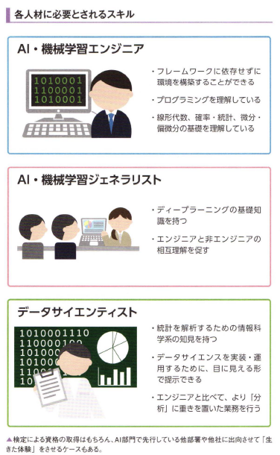
   5. 034 効率的な運用を支える組織体制
      1. ［データサイエンスの重要性
         1. デイープラーニングを活用したビジネスモデルを作成するには、 適切な組織体制のもとで、 いくつかの段階を踏む必要があります。
         2. まずはビッグデータの用慈です。 ただ集めるだけでも大変ですが、 時間がかかるのは、
         3. データを除いたりする準備段階なのです。
         4. 水増しや転移学習(P.74参照）で対応するにせよ、 やはり時間はかかります。
         5. このような背景もあり、 エンジニア、 ジェネラリスト、 データサイエンティストはもちろん、 「データエンジニア」の必要性も増しています。
         6. データエンジニアとは利用しやすいようにデータを揃える専門家のことです。
         7. さまざまなデータを一元的に保管し、 横断的に分析できる環境を整備することで、 従来不可能だった洞察を初めて可能にしてくれます。
         8. また企業全体の組織面では、 データ活川に協力してくれる環境づくりも重要です。
         9. とくに現場が強い組織では、 新しくできたデータサイエンスのチームが何者かわからず、 かんたんに受け入れられない可能性も考えられます。
         10. 経験に頼って判断を下していた組織を変えるために、 AIによる小さな成功事例を積み重ねていくことも重要です。
      2. Subtopic  
         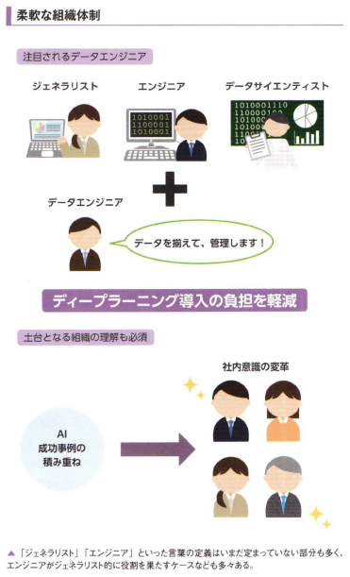
   6. 035 よく利用されるクラウドサービス
      1. Subtopic  
         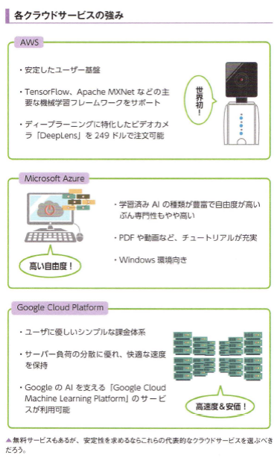
   7. 036 クラウドのメリット
      1. Subtopic  
         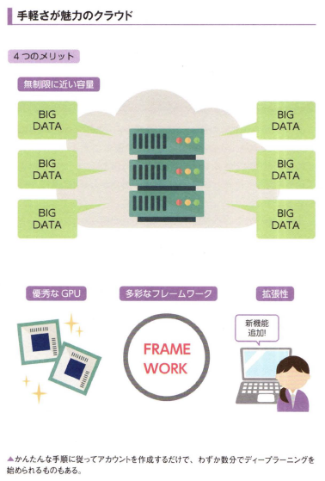
   8. 037 クラウドの価値を左右する「API」とは？
      1. Subtopic  
         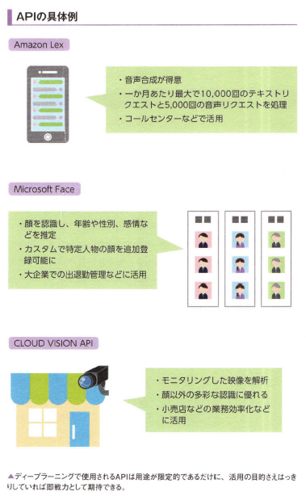
   9. 038 フレームワークによってさらに開発が進む
      1. Subtopic  
         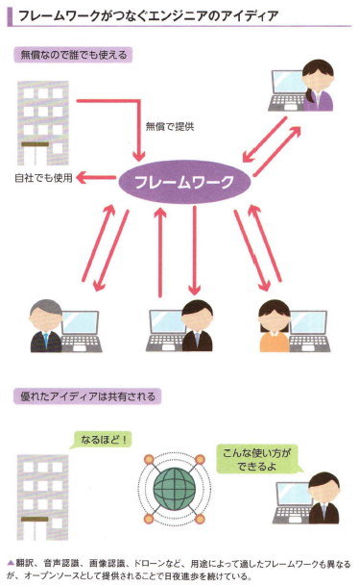
   10. 039 フレームワークのメリットとデメリット
       1. Subtopic  
          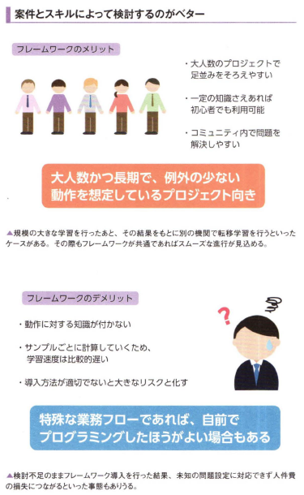
   11. 040 プログラミング言語を知らなくても開発可能？
       1. Subtopic  
          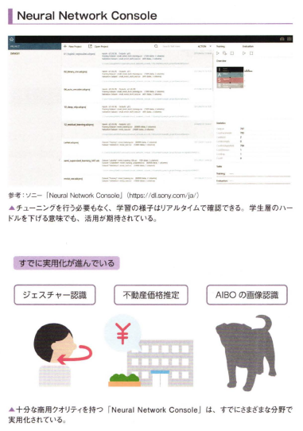
   12. 041 どんなプログラミング言語が使われるのか
       1. Subtopic  
          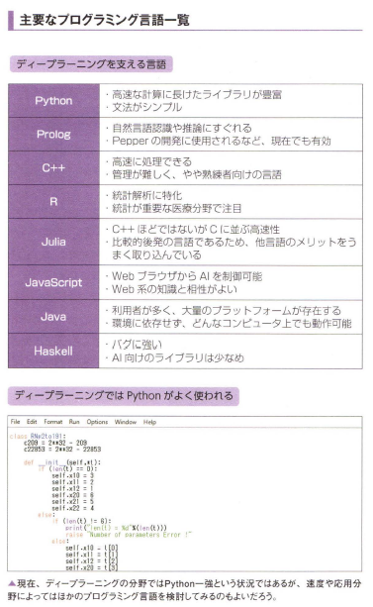
   13. 042 なぜ、 Pythonが使われるのか？
       1. Subtopic  
          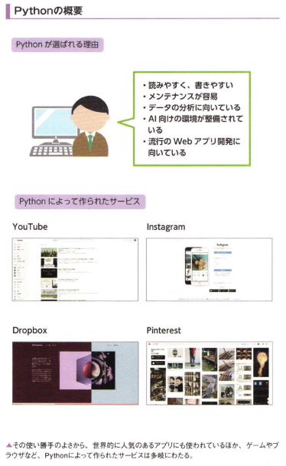
   14. 043 オープンなデータセットを活用する
       1. Subtopic  
          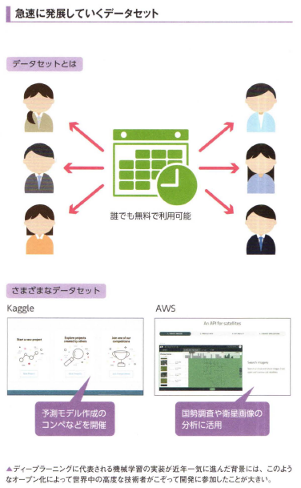
   15. 044 アウトソーシングでプロの手を借りる
       1. Subtopic  
          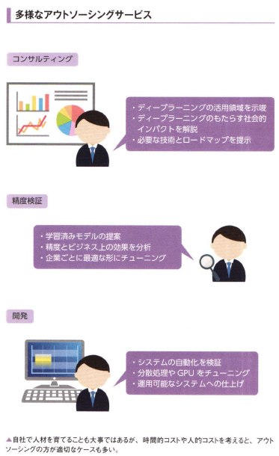
   16. 045 ディープラーニング専用マシン？ 「ワークステーション」とは
       1. Subtopic  
          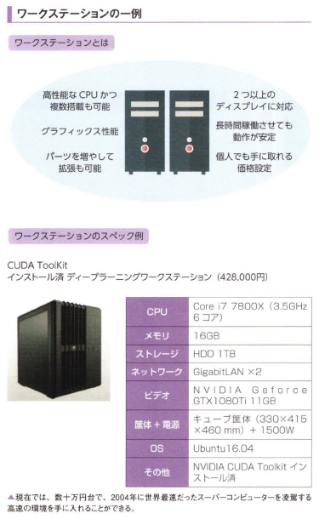
   17. 046 大規模システムの構成
       1. Subtopic  
          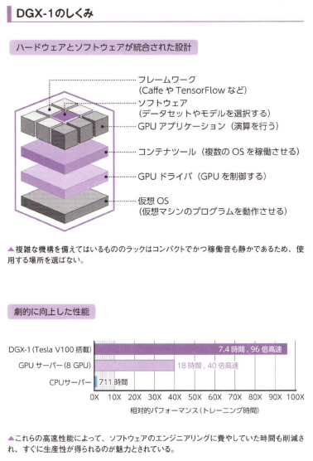
   18. 047 企業で利用されるハードウェア
       1. Subtopic  
          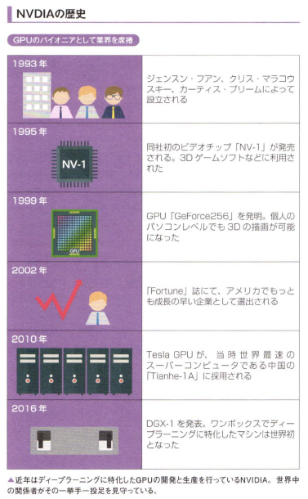
   19. Column 低電力でディープラ一二ング
       1. Subtopic  
          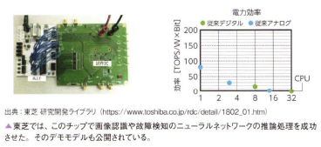
4. Chapter4 次世代ビジネスを左右する！ ディープラーニングの応用例
   1. 048 Alが人生指南書を執筆！？
      1. Subtopic  
         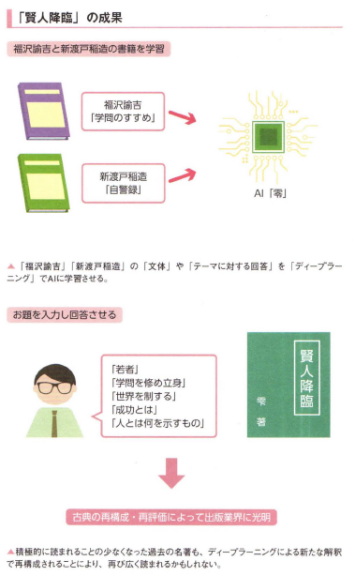
   2. 049 目標は無人店舗！ クリーニング店の挑戦
      1. Subtopic  
         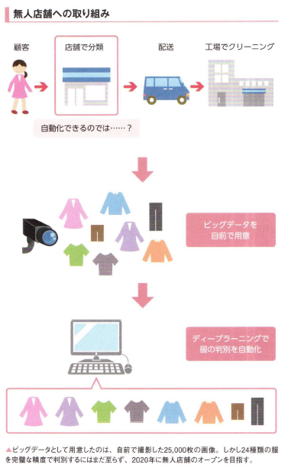
   3. 050 「似てる」デザインが一目でわかる
      1. Subtopic  
         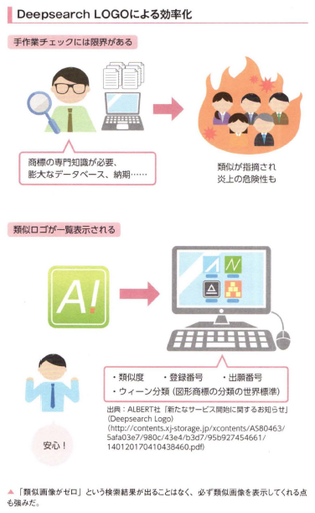
   4. 051 「ロボットシャトル」で過疎地の移動手段を解決ヘ
      1. Subtopic  
         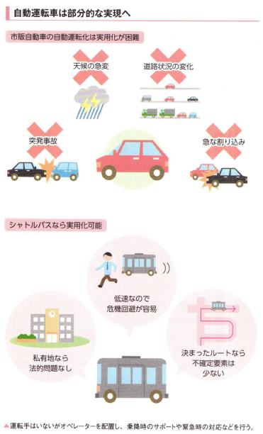
   5. 052 コンビニに大変革！ もう現金はいらない？
      1. Subtopic  
         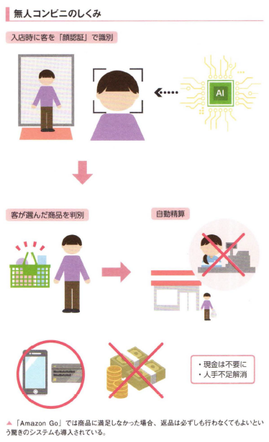
   6. 053 ミラーのない車で事故を減らす
      1. Subtopic  
         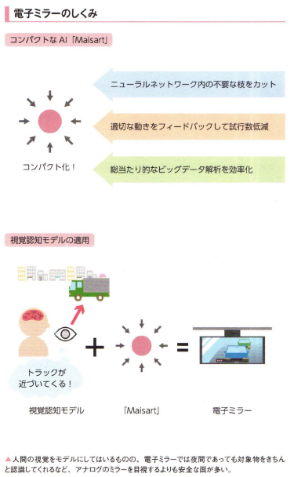
   7. 054 画像診断支援技術で難病を撃退！
      1. Subtopic  
         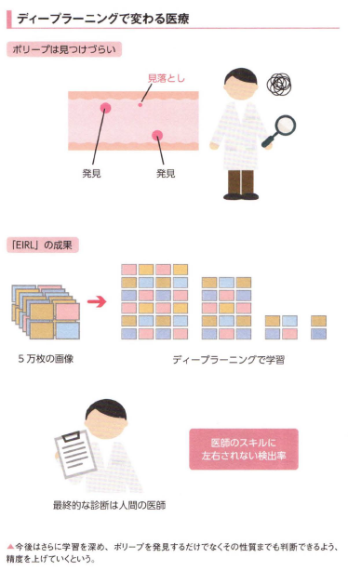
   8. 055 道路下の空洞を事前検知してリスクを減らす
      1. Subtopic  
         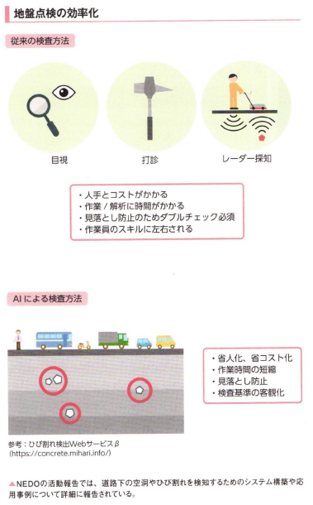
   9. 056 RPAとディープラ一二ングで働き方が変わる
      1. Subtopic  
         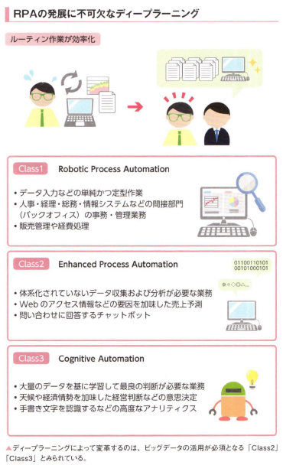
   10. 057 猛スピードで加速していくAl市場
       1. Subtopic  
          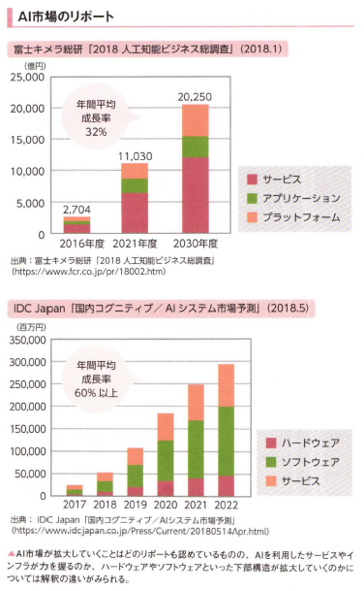
   11. 058 最先端の研究成果を見逃すな！
       1. Subtopic  
          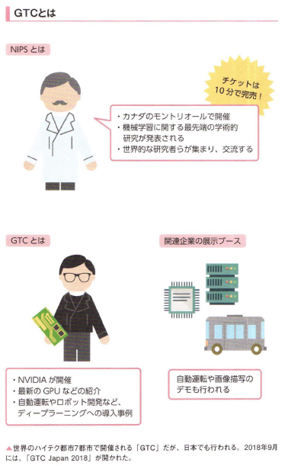
   12. Column ディープラーニングと戦争
       1. Subtopic  
          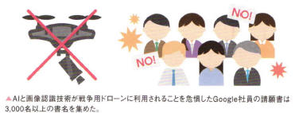
5. Chapter5 これからどうなる？ ディープラーニングの未来
   1. 059 スポーツから「誤審」と「伝説」がなくなる日
      1. Subtopic  
         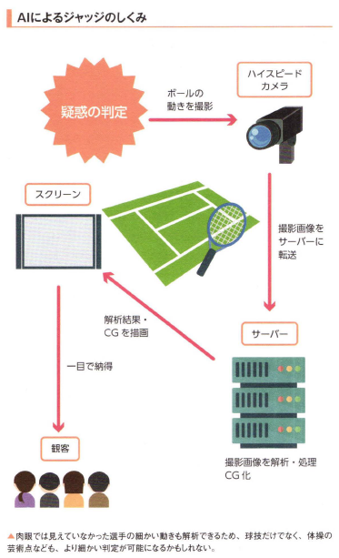
   2. 060 制御不能になったらどうする？
      1. Subtopic  
         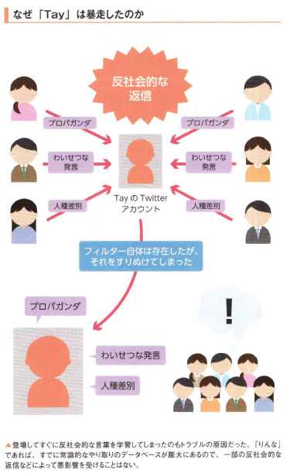
   3. 061 ディープラーニングで激変する授業
      1. Subtopic  
         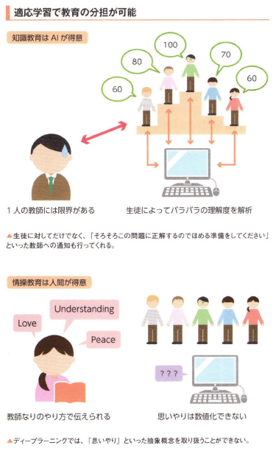
   4. 062 大きく遅れる日本のAl・ディープラーニング開発
      1. Subtopic  
         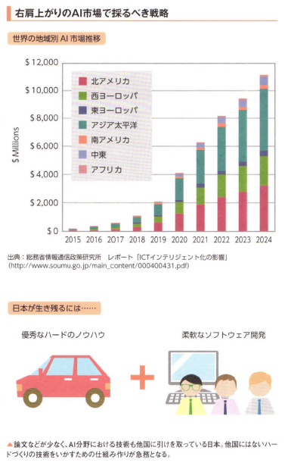
   5. 063 投資もディープラーニングにお任せ
      1. Subtopic  
         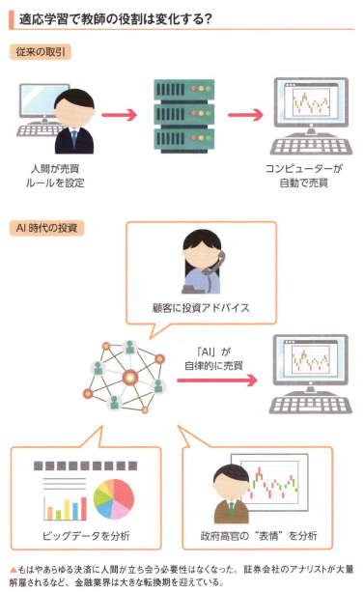
   6. 064 Alが、 あなたの仕事を奪う？
      1. Subtopic  
         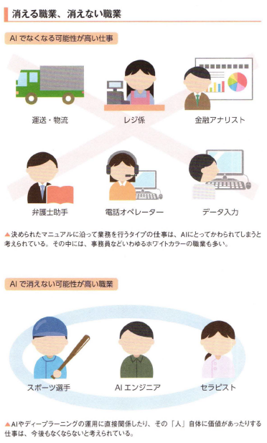
   7. 065 人間の「調整」はどこまで必要なのか
      1. Subtopic  
         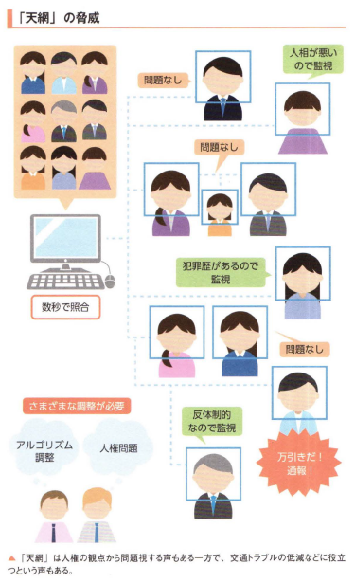
   8. 066 欠かせないセキュリティ対策
      1. Subtopic  
         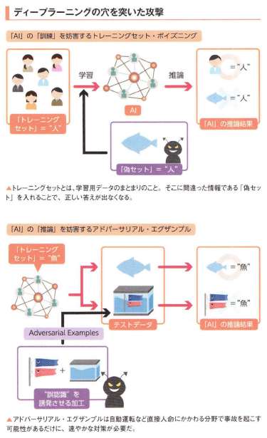
   9. 067 ディープラ一二ングの悪用は「退行」をもたらす
      1. Subtopic  
         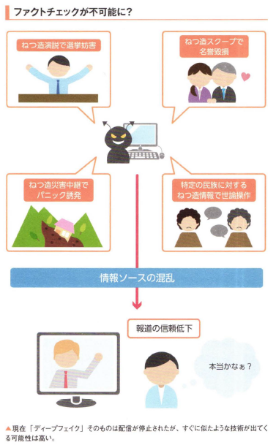
   10. 068 事故が起きたら、 誰の責任？
       1. Subtopic  
          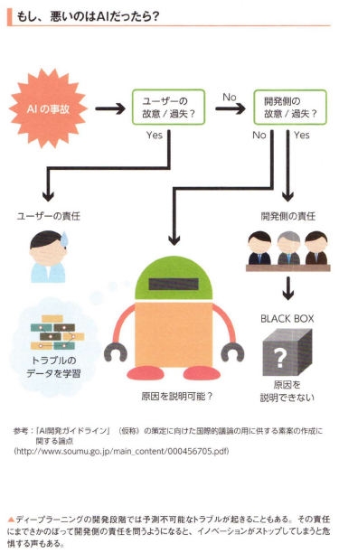
   11. 069 きたるべきシンギュラリティと、 2045年問題
       1. Subtopic  
          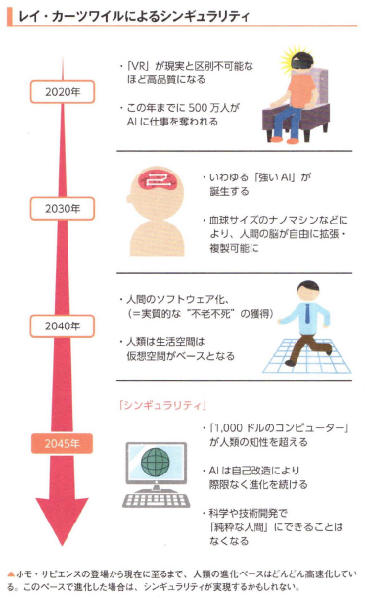
6. ディープラーニング関連企業リスト